Спектроскопическое исследование структуры наночастиц переходных металлов, обладающих выраженной противоопухолевой активностью

В.К. Кочкина, О.Е. Положенцев, В.Л. Мазалова
НОЦ «Наноразмерная структура вещества», Южный федеральный университет, Россия
Аннотация: В данной работе были исследованы наночастицы биогенных металлов железа, цинка, мелко и крупнодисперсные наночастиц меди. Наночастицы биогенных металлов проявляют выраженную противоопухолевую активность на организм крыс-опухоленосителей. Структурные характеристики наночастиц исследовались с помощью спектроскопии рентгеновского поглощения. На лабораторном спектрометре рентгеновского поглощения R-XAS Looper были измерены спектры рентгеновского поглощения (XANES) эталонных образцов железной, медной, цинковой фольги, оксидов железа, меди, цинка и исследуемых наночастиц. Исходя из полученных данных, сделан вывод о структуре, зарядовом состоянии и окислительно-восстановительной способности исследуемых наночастиц.
Ключевые слова: Наночастицы, структура, дисперсность, спектр поглощения, противоопухолевая активность, спектроскопия рентгеновского поглощения
Введение
Одним из перспективных направлений в онкологии являются нанотехнологии и применение наночастиц, обладающие уникальными свойствами и видами активности, способные к проникновению в клетки и встраиванию в различные метаболические цепи. В настоящее время практически не изучен вопрос о самостоятельной противоопухолевой активности наночастиц биогенных металлов, и возможности достижения противоопухолевого эффекта и полной регрессии злокачественных опухолей без использования цитостатиков или каких-либо других противоопухолевых средств. Наночастицы применяются в противоопухолевом лечении в качестве средств доставки противоопухолевых препаратов в ткани-мишени [1-4], в гипертермии [5], лучевой терапии [6], в подавлении активности генов [7], в диагностике [8] и др. Наночастицы переходных металлов проявляют ярко выраженную биологическую активность, обладают пролонгированным действием и меньшей токсичностью. Наночастицы биогенных металлов при введении в организм стимулируют механизмы регуляции микроэлементного состава и активность антиоксидантных ферментов.
В данной работе была исследована структура наночастиц биогенных металлов (железо, медь, цинк), обладающих выраженным противоопухолевым эффектом.
Эксперимент и теория
Исследуемые наночастицы биогенных металлов железа, мелко и крупнодисперсные наночастицы меди, наночастицы цинка, их сплавы были получены плазмохимическим способом. Средние размеры наночастиц составляют 70-80 нм. Исследуемые наночастицы проявляют выраженную противоопухолевую активность на организм крыс-опухоленосителей. Наночастицы вводились в организм крыс в виде раствора в хлориде натрия (0,9%).
Спектры рентгеновского поглощения (XANES) эталонных образцов железной, медной, цинковой фольги, оксидов железа, меди, цинка и исследуемых наночастиц были измерены на лабораторной спектрометре рентгеновского поглощения R-XAS Looper (Rigaku, Япония), установленном в Южном федеральном университете. Анализ главных компонент (PCA) выполнен с помощью программного комплекса Fitit [9]. Использование спектроскопии рентгеновского поглощения в ближней области спектра (XANES) для исследования структуры вещества и применение компьютерного моделирования позволяет определить с высокой степенью точности изменение параметров наноразмерной атомной структуры магнитной жидкости [10, 11].
Результаты и обсуждение
Наночастицы железа

Структура и относительный размер наночастиц железа, сплавов CuFeZn определялось по форме Fe K-XANES спектров поглощении по сопоставлению их с эталонными соединениями железа (см. рис.1). Наночастицы железа представляют собой частицы металлического железа, что видно из сопоставления спектров металлического железа и спектров исследуемых наночастиц. Положение края поглощения и положение по энергии особенностей спектров совпадают (A, B, C и D). Уменьшение интенсивности особенности A и увеличенные интенсивности особенностей B, C и D говорит о том, что размеры наночастиц железа меньше, чем размеры частиц в объемном порошке металлического железа. Для каждого экспериментального спектра на рисунках приведены величины ошибок измерений в виде вертикальных отрезков.
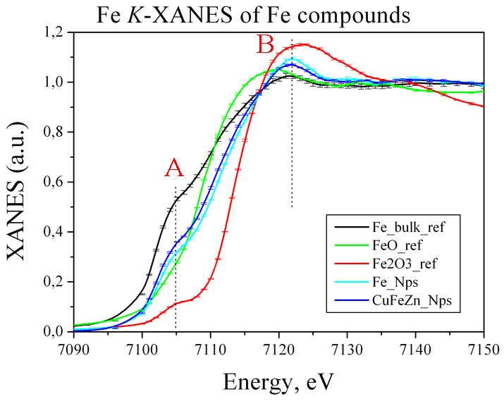 | 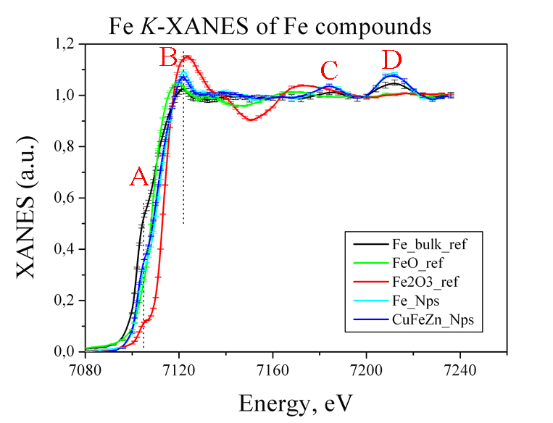
а | б
Рис. 1. – Нормализованные спектры рентгеновского поглощения за Fe K-краем наночастиц железа и эталонных разновалентных соединений – а) область края поглощения б) дальняя область
На рис. 2а показаны Fe K-XANES спектры поглощения наночастиц железа и его взвесь в растворе хлорида натрия (0,9%). На рис. 2а видно, что структура наночастиц в растворе не изменилась, и представляет собой частицы металлического железа. Увеличение интенсивностей особенностей спектра раствора означает, что в растворе присутствуют частицы более мелкого размера, чем в порошке, так как более крупные частицы осели при измерении спектров поглощения. Изменение формы спектра и смещение предкрая спектра наночастиц железа в растворе относительно спектра порошка не наблюдается, что говорит о том, что наночастицы железа в растворе не окислились.
Смещение края поглощения спектров хорошо видно по кривым первых производных в области предкрая (см. рис. 2б). Так как размер частиц с одной и той же степенью окисления оказывает значительное влияние на интенсивности особенностей спектров, при этом спектры будут иметь незначительные смещения края поглощения, однако позиция точки перегиба края поглощения должны оставаться одинаковыми. Таким образом, чтобы показать, что частицы имеют одну и ту же степень окисления или отличаются нужно проверить положение точек перегиба спектров на краю поглощения. Позиция точки перегиба края поглощения определяется по максимуму первой производной в области этой точки.
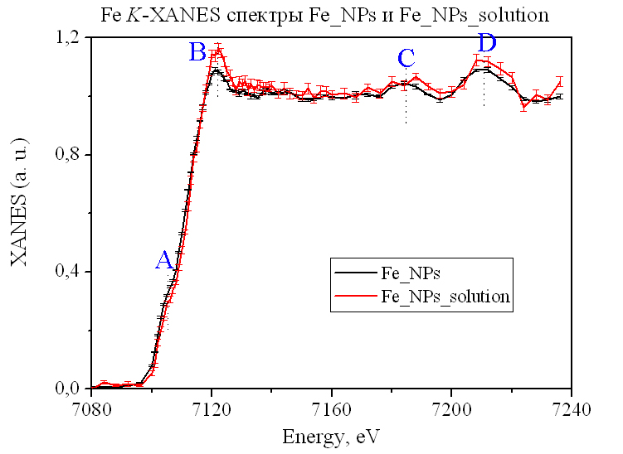 | 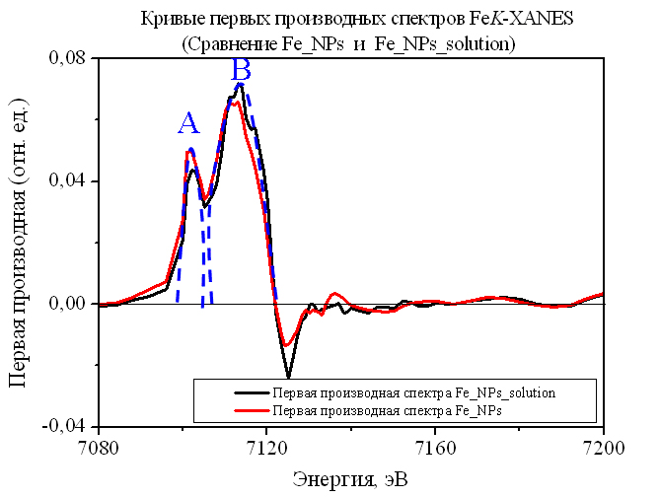
а | б
Рис. 2. – а) Сопоставление экспериментальных Fe K-XANES спектров порошка наночастиц железа (Fe_NPs) и раствора (Fe_NPs_solution); б) - Сопоставление кривых первых производных экспериментальных Fe K-XANES спектров наночастиц железа и взвеси в растворе хлорида натрия (0,9%)
Все экстремумы кривых первых производных на рис. 2б двух спектров лежат друг под другом, незначительное смещение положений особенностей A и B безусловно связано с ошибкой измерения. Пунктирной линией отмечены форма максимумов для нахождения энергетического положения максимумов. Интенсивности особенностей могут незначительно отличаться, но положения максимумов остается практически одинаковым. Следовательно, в растворе наночастицы металлического железа не окислились.

Наночастицы меди (мелко и крупнодисперсные частицы)
Структура соединений меди в мелко и крупнодисперсных наночастицах определялась по форме Cu K-XANES спектров, представленных на рис. 3а. Отличие в спектрах поглощения мелко и крупнодисперсионных наночастиц меди представлено на рис. 3б.
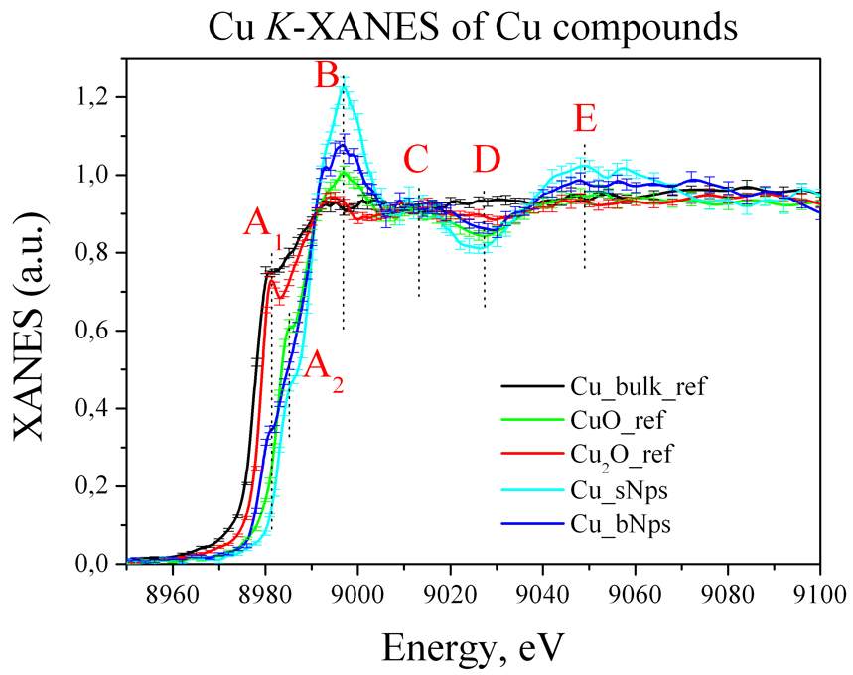 | 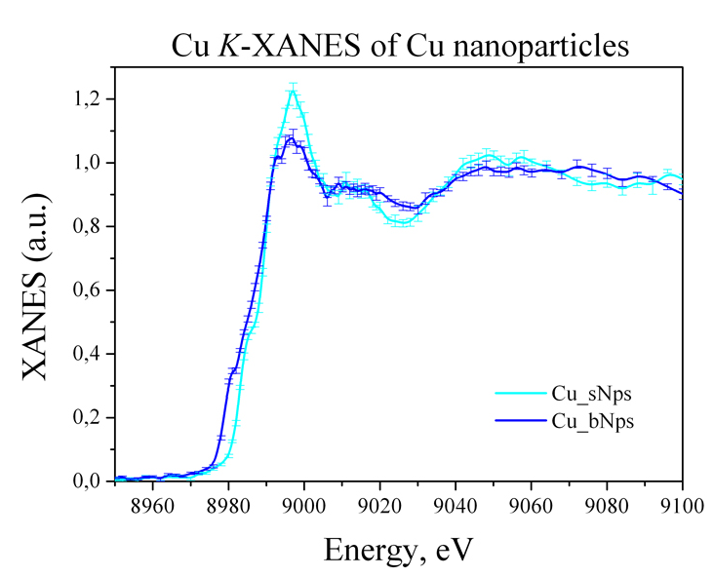
а | б
Рис. 3. – а) Сопоставление экспериментальных Cu K-XANES спектров мелко и крупно дисперсионных наночастиц меди (Cu_sNps, Cu_bNps) с эталонными образцами разновалентных оксидов меди (I, II) (Cu2O_ref, CuO_ref) и металлической медной фольги (Cu_bulk_ref); б) - Сопоставление экспериментальных Cu K-XANES спектров мелко и крупно дисперсионных наночастиц меди
Мелкодиспресионные наночастицы меди представляют собой наночастицы оксида меди II (CuO). На основе анализа главных компонент, входящих в состав спектра крупнодисперсионных наночастиц, указанные стрелочками на рис. 4а особенности A, B и C, было выявлено, что в структуре крупнодисперсионных наночастиц меди (Cu_bNps) присутствует металлическое ядро (Cu) не более 5%; 25 % - оксида меди I (Cu2O) и 70% - оксида меди II (CuO). Погрешность измерения процентного соотношения составляет около 5%.
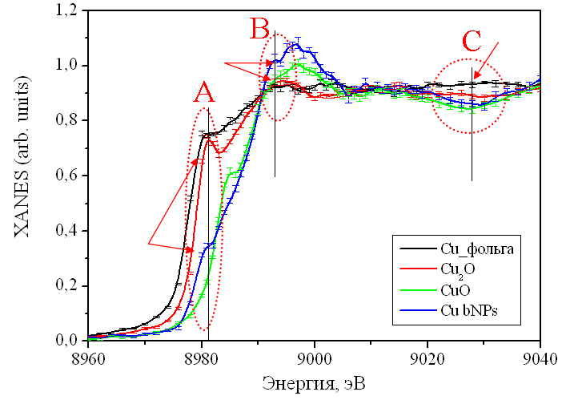 | 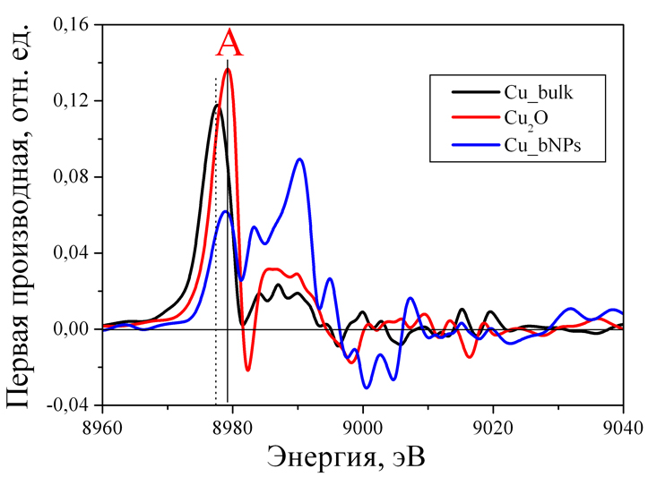
а | б
Рис. 4. – а) Сопоставление экспериментальных Cu K-XANES спектров крупно дисперсионных наночастиц меди с эталонными образцами разновалентных оксидов (I, II) и металлической меди; б) - Сопоставление кривых первых производных экспериментальных Cu K-XANES спектров крупнодисперсионных наночастиц меди и эталонных образцов оксида меди (Cu2O) и металлической меди
По позиции максимума кривых первых производных (особенность A), представленных на рис. 4б, определено, что в крупнодисперсионных наночастицах меди присутствует фаза оксида меди I (Cu₂O) и фаза металлической меди. Таким образом, соединение меди в крупнодиспресионных наночастицах меди (Cu_bNps) являются наночастицами с ядром металлической меди, оксида меди I (Cu₂O) и оболочкой из оксида меди II (CuO). В растворе хлорида натрия (0,9%) мелко и крупнодисперсные наночастицы меди не окислились.

Наночастицы цинка
Структура и относительный размер наночастиц цинка определялся по форме Zn K-XANES спектров по сопоставлению их с эталонными образцами металлической цинковой фольги и оксида цинка (ZnO), представленных на рис. 5. Наночастицы Zn представляют собой частицы оксида цинка (ZnO), размер частиц меньше чем в объемном веществе порошка.
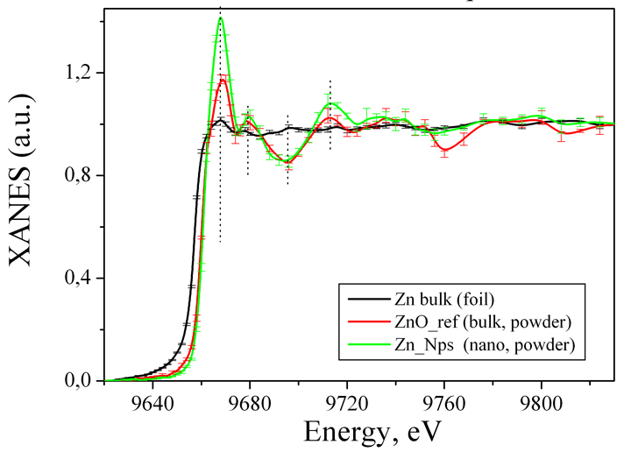
Рис. 5. – Сопоставление экспериментальных Zn K-XANES спектров наночастиц цинка и спектров эталонных образцов цинковой фольги и оксида цинка.
Все особенности экспериментального спектра наночастиц цинка (ZnO_Nps) повторяются на спектре оксида цинка (ZnO), увеличенные интенсивности спектра наночастиц цинка говорят о размере наночастиц относительно более низких интенсивностей спектра объемного порошка. В растворе хлорида натрия (0,9%) наночастицы цинка не окислились.
Заключение
В работе проведено исследование наночастиц биогенных металлов на основе железа, меди, цинка и их растворов в хлориде натрия (0,9%) по данным спектроскопии рентгеновского поглощения (XANES) и сделан вывод об их структуре, зарядовом состоянии и окислительно-восстановительной способности чистых порошков и в растворе хлорида натрия (0,9%). Наночастицы биогенных металлов частично окислились, что может влиять на их биологическую и противоопухолевую активность. Наночастицы железа представляют собой наночастицы металлического железа. В растворе хлорида натрия (0,9%) наночастицы металлического железа не окислились. Мелкодиспресионные наночастицы меди представляют собой оксид меди II (CuO). Крупнодисперсные наночастицы имеют структуру с ядром из металлической меди, оксида меди I (Cu₂O) и оболочкой из оксида меди II (CuO). Наночастицы цинка представляют собой наночастицы оксида цинка (ZnO). В растворе хлорида натрия (0,9%) все предоставленные наночастицы не окислились.
Благодарности
Исследование выполнено при поддержке Министерства образования и науки Российской Федерации при выполнении базовой части госзадания, грант 213.01-11/2014-6 и гранта РФФИ 14-04-32046 мол_а.
Литература
1. Yavuz M. S., Cheng Y., Chen J. et al. Gold nanocages covered by smart polymers for controlled release with near-infrared light // Nature Materials. 2009. Vol. 8. №12. pp. 935–939.
2. Han G., Ghosh P., and Rotello V. M. Multi-functional gold nanoparticles for drug delivery // Advances in Experimental Medicine and Biology. 2007. Vol. 620. pp. 48–56.
3. Jones M.R., Millstone J.E., Giljohann D.A., Seferos D.S., Young K.L., and Mirkin C.A. Plasmonically controlled nucleic acid dehybridization with gold nanoprisms // Chem. Phys. Chem. 2009. Vol. 10, № 9-10. pp. 1461–1465.
4. Bhattacharyya S., Kudgus R.A., Bhattacharya R., and Mukherjee P. Inorganic nanoparticles in cancer therapy // Pharmaceutical Research. 2011. Vol. 28. № 2. pp. 237–259.
5. Baptista P., Pereira E., Eaton P. et al. Gold nanoparticles for the development of clinical diagnosis methods // Analytical and Bioanalytical Chemistry. 2008. Vol. 391, №3. pp. 943–950.
6. Hainfeld J.F., Slatkin D.N., and Smilowitz H.M. The use of gold nanoparticles to enhance radiotherapy in mice // Physics in Medicine and Biology. 2004. Vol. 49. №18. pp. 309–315.
7. Nishiyama N. Nanomedicine: nanocarriers shape up for long life // Nature Nanotechnology. 2007. Vol. 2. № 4. pp. 203–204.
8. Selvan S.T., Tan T.T.Y., Yi D.K., and Jana N.R. Functional and multifunctional nanoparticles for bioimaging and biosensing // Langmuir. 2010 Vol. 26. №14. pp. 11631–11641.
9. Смоленцев Г.Ю., Солдатов А.В. Вычислительное материаловедение // 2007. № 39. C. 569–574.
10. Положенцев, О.Е., Шаповалов, В.В, Гуда, А.А., Подковырина, Ю.С., Чайников, А.П., Бугаев, А.Л., Сухарина, Г.Б., Поль, А. и Солдатов, А.В. Динамика наноразмерной атомной структуры новых наноструктурированных конденсированных материалов для возобновляемых источников тока на основе нанокомпозита V2O5/Fe/LiF в цикле зарядка-разрядка // Инженерный вестник Дона, 2012, №4. URL: ivdon.ru/magazine/archive/n4p2y2012/1465/.
11. О.Е. Положенцев, А.А. Гуда, О.В. Сафонова, Д.А. Ван Бокховен и А.В. Солдатов Методика in-situ исследования катализаторов с помощью спектроскопии рентгеновского поглощения // Инженерный вестник Дона, 2013, №2 URL: ivdon.ru/ru/magazine/archive/n2y2013/1649/.

References
1. Yavuz M. S., Cheng Y., Chen J. et al. Gold nanocages covered by smart polymers for controlled release with near-infrared light // Nature Materials. 2009. Vol. 8. №12. pp. 935–939.
2. Han G., Ghosh P., and Rotello V. M. Multi-functional gold nanoparticles for drug delivery // Advances in Experimental Medicine and Biology. 2007. Vol. 620. pp. 48–56.
3. Jones M.R., Millstone J.E., Giljohann D.A., Seferos D.S., Young K.L., and Mirkin C.A. Plasmonically controlled nucleic acid dehybridization with gold nanoprisms // Chem. Phys. Chem. 2009. Vol. 10, № 9-10. pp. 1461–1465.
4. Bhattacharyya S., Kudgus R.A., Bhattacharya R., and Mukherjee P. Inorganic nanoparticles in cancer therapy // Pharmaceutical Research. 2011. Vol. 28. № 2. pp. 237–259.
5. Baptista P., Pereira E., Eaton P. et al. Gold nanoparticles for the development of clinical diagnosis methods // Analytical and Bioanalytical Chemistry. 2008. Vol. 391, №3. pp. 943–950.
6. Hainfeld J.F., Slatkin D.N., and Smilowitz H.M. The use of gold nanoparticles to enhance radiotherapy in mice // Physics in Medicine and Biology. 2004. Vol. 49. №18. pp. 309–315.
7. Nishiyama N. Nanomedicine: nanocarriers shape up for long life // Nature Nanotechnology. 2007. Vol. 2. № 4. pp. 203–204.
8. Selvan S.T., Tan T.T.Y., Yi D.K., and Jana N.R. Functional and multifunctional nanoparticles for bioimaging and biosensing // Langmuir. 2010 Vol. 26. №14. pp. 11631–11641.
9. Smolentsev G.Yu., Soldatov A.V. // Vychislitel'noe materialovedenie 2007. Vol. 39. pp. 569–574.
10. Polozhentsev O.E., Shapovalov V.V., Guda A.A., Podkovyrina Y.S., Chaynikov A.P., Bugaev A.L., Sukharina G., .Paul A, Soldatov A.V. Inženernyj vestnik Dona (Rus), 2012, №4. URL.: ivdon.ru/magazine/archive/n4p2y2012/1465.
11. Polozhentsev O.E., Guda A.A., Safonov O.V., Van Bokhoven D.A. and Soldatov A.V. Inženernyj vestnik Dona (Rus), 2012, №4 URL: ivdon.ru/magazine/archive/n2y2013/1649/.

